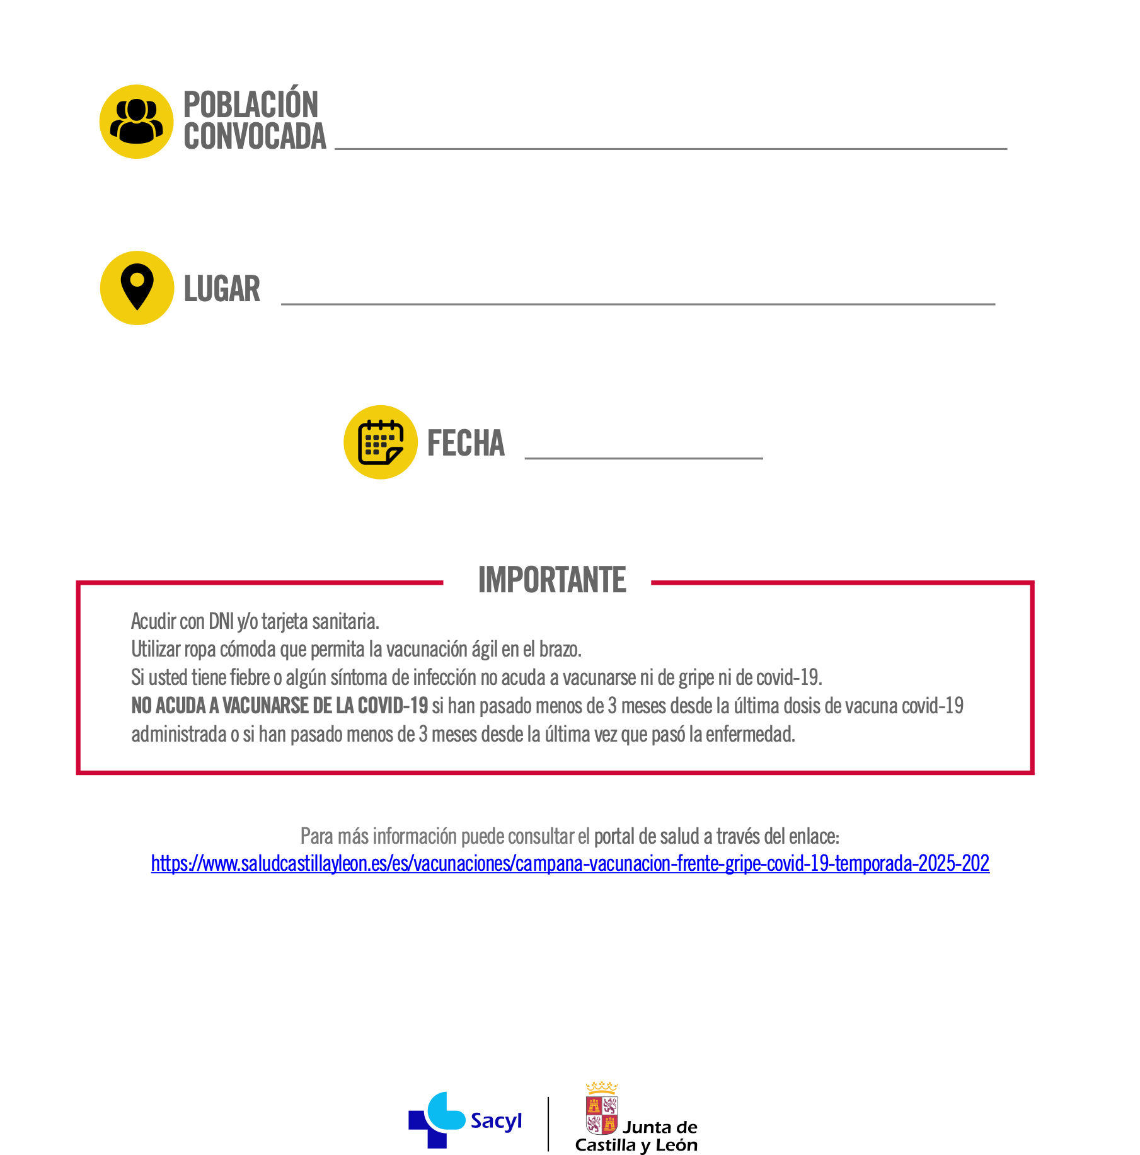
PIDE CITA EN
TU CENTRO DE SALUD
A PARTIR DEL 15 OCTUBRE
- MIERCOLES: de 12 a 14 h
- VIERNES: de 10 a 12 h
CONSULTA POLIVALENTE del Centro de Salud
VACUNACIÓN PEDIATRICA

NIÑOS DE 6 MESES A 8 AÑOS

CAMPAÑA DE PREVENCION DE LAS INFECCIONES RESPIRATORIAS
VACUNACION GRIPE
MEDINA DE RIOSECO 2025

